# NORMALIZACIÓN

David Ortiz Perez

Liliana Paola Castellanos

Pedro Alfonso Jimenez

Presentado a:

Martha Yolanda Diaz

Universidad Industrial de Santander

Escuela de Ingeniería de Sistemas e Informática

Facultad de Ingenierías Fisicomecánicas

Agosto 2018

# TABLA DE CONTENIDO

# CONTENIDO

## LA NORMALIZACIÓN

“Normalizar una base de datos significa transformar un conjunto de datos que tienen una cierta complejidad en su entendimiento y que su distribución en el modelo provoca problemas de lógica en las acciones de manipulación de datos, tanto en las consultas como en la inserción y modificación de ellos, en una estructura de datos que posea un diseño claro, donde estos datos guarden coherencia y no pierdan su estado de asociación” *(Reinosa, Maldonado, Muñoz, Damiano, Abrutsky, 2012)1*

Normalizar se basa en aplicar una serie de reglas para llegar a una forma optimizada de la base de datos, en términos generales nos podemos referir a ella como los pasos para llegar a un buen modelado de una base de datos.

## OBJETIVOS

“El objetivo básico del modelado lógico es desarrollar una buena descripción de los datos, sus relaciones y sus restricciones. Para el modelado relacional, eso significa que debe identificar un conjunto adecuado de relaciones. Sin embargo, la tarea de elegir las relaciones es difícil, porque existen muchas opciones para que el diseñador las consideres.

El propósito de la normalización es producir un conjunto estable de relaciones que sea un modelo fiel de las operaciones de la empresa. Al seguir los principios de la normalización se logra un diseño que es muy flexible, lo que permite al modelo extenderse cuando necesite representar nuevos atributos, conjuntos de identidades y relaciones.” *(Ricardo, 2009)2*

### Con Normalización nos referimos:

* “A como se estructuran los datos representados por el concepto de atributo en un conjunto de relaciones que lo contienen.
* A que los atributos no posean estructura interna.
* A que la dependencia que se forma en los atributos no se diluya en el acto de transformación, es decir que se mantenga persistente.
* A como se establecen relaciones entre las entidades, a través de las estructuras de atributos (Estado relacional - Dependencia funcional).
* A como se conforman estas estructuras de atributos
  + Para localizar un registro dentro de una relación, con una clave primaria.
  + Para poder enlazar una relación con otra a través de estructuras de atributos, con claves primarias, y claves foráneas.
  + Que los componentes de la clave primaria siempre contengan valores ciertos.
* A que todas las referencias entre relaciones, a través de sus tributos estén representadas.
* A la creación de una estructura lógica que sea fácil de comprender y de mantener.”

“El proceso de normalización de bases de datos consiste en designar y aplicar una serie de reglas a las relaciones obtenidas tras el modelo entidad-relación.

Las bases de datos relacionales se normalizan para:

* Evitar la redundancia de los datos.
* Disminuir problemas de actualización de los datos en las tablas.
* Proteger la integridad de los datos.

Para que las tablas de nuestra BD estén normalizadas deben cumplir las siguientes reglas:

* Cada tabla debe tener su nombre único.
* No puede haber dos filas iguales.
* No se permiten los duplicados.
* Todos los datos en una columna deben ser del mismo tipo. ED

### Para tener en cuenta:

* La normalización es efectiva siempre y cuando.
* cada tabla tenga un nombre único.
* que no haya dos filas iguales.
* que no haya datos duplicados.
* que todos los datos de una columna sean del mismo tipo.”

*(Reinosa, Maldonado, Muñoz, Damiano, Abrutsky, 2012)3*

## FORMAS NORMALES

Existen 5 formas normales (FN) y una adicional (Boyce Codd), generalmente con aplicar las primeras tres normas decimos que es suficiente para tener una base de datos optimizada; a partir de la cuarta forma normal las relaciones las cumplen o no en función de las reglas y condiciones que se establezcan para el dominio.

### Conceptos básicos

* **Clave Primaria:** es la “combinación de campos que identifica de forma única a cada fila de una tabla. Una clave primaria comprende de esta manera una columna o conjunto de columnas.” *(Wikipedia, Clave Primaria, 2013)4*
* **Clave Secundaria (Foranea):** “una clave secundaria se ajusta a la definición de un descriptor, en cuanto a que no es necesariamente única para cada instancia de una entidad.” *(Teorey, Lightstone, Nadeau, & Jagadish, 2011)5*
* **Superclave: “**es un conjunto de uno o más atributos que, tomados colectivamente, permiten identificar de forma única una entidad en el conjunto de entidades.” *(Garcia, Claves, Pub. 2004)6*

### 1º Forma Normal (1FN)

“Una relación está en la primera forma normal, si y solo si cada atributo tiene un valor sencillo (atomico) para cada tupla.” *(Ricardo, 2009)7*

El objetivo de la primera forma, es optimizar la tabla de manera que no existan atributos repetidos. *(Garcia, Claves, Pub. 2004)8*

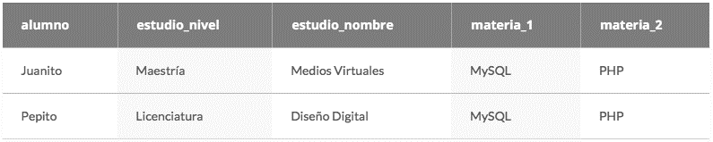  
***Tabla 1.*** *Antes de Aplicar (1FN)0*

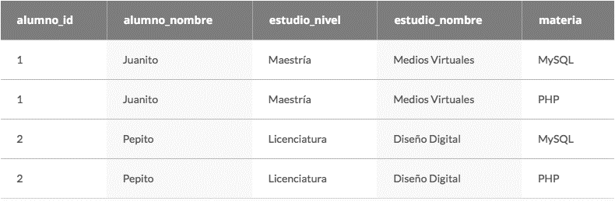  
***Tabla 2.*** *Después de aplicar (1FN)0*

### 2º Forma Normal (2FN)

“Una relación está en segunda forma normal si y solo si está en primera forma normal y todos los atributos no clave son completamente dependientes funcionales sobre la clave.” *(Ricardo, 2009)9*

Se trata de eliminar la inconsistencia de los datos repetidos en una misma columna, tratando de separar en distintas tablas las diversas entidades.

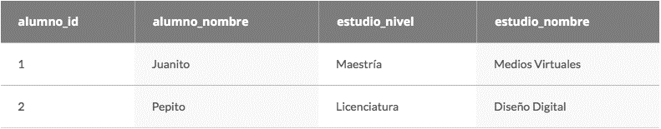  
***Tabla 3.1.*** *Resultante al aplicar (2FN)0* 

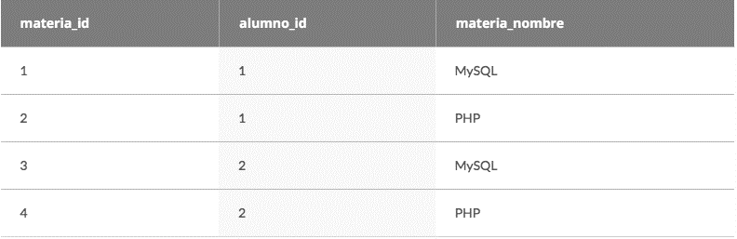  
***Tabla 3.2.*** *Resultante al aplicar (2FN)*0

### **3º Forma Normal (3FN**)

“Una relación está en tercera formal normal sí, siempre que exista una dependencia funcional no trivial de X --> A, entonces, o X es una superclave, o A es un miembro de alguna clave candidata.” *(Ricardo, 2009)10*

Buscamos los atributos no clave resultantes de la segunda forma normal, y que no es posible anexarlas a ninguna clave existente, por lo tanto, creamos una tabla adicional, relacionada con las demás tablas (foránea)

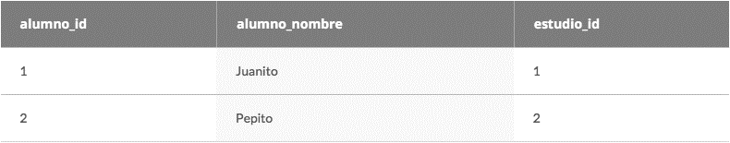  
***Tabla 4.1.*** *Resultante al aplicar (3FN)0*

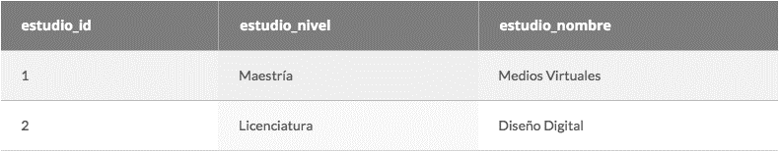  
***Tabla 4.2.*** *Resultante al aplicar (3FN)0*

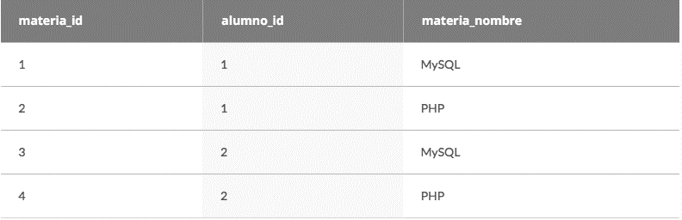  
***Tabla 4.3.*** *Resultante al aplicar (3FN)0*

### Forma de Boyce Codd

“Una relación está en forma Boyce/Codd sí, siempre que exista una dependencia funcional no trivial de X --> A, entonces, X es una superclave” *(Ricardo, 2009)11*

Este caso es prácticamente el mismo que al aplicar 3FN, solo varía en que como requisito para poder aplicarse, se debe tener que (X) siempre sea para (A) una superclave.

### 4° Forma Normal (4FN)

“Una relación R esta en cuarta forma normal s primero esta en forma Boyce/Cood, y, además, todas las dependencias multivaluadas en esta relación R son dependencias funcionales.” *(Reinosa, Maldonado, Muñoz, Damiano, Abrutsky, 2012)12*

Para entenderlo mejor, esta forma normal consiste en aplicar normalización en las relaciones de las tablas de muchos a muchos, para así eliminar la redundancia de la información.

### 5º Forma Normal (5FN)

“Una relación R esta en quinta forma normal si, y solo si, toda dependencia de reunión en R es una consecuencia de las claves candidatas en R” *(Reinosa, Maldonado, Muñoz, Damiano, Abrutsky, 2012)13*

Esta forma normal es usada cuando tenemos una base de datos muy grande, y su objetivo es verificar que la base de datos este bien estructurada, para que al aplicarse se obtenga que todas las dependencias relacionales correspondan a sus respectivas claves candidatas.



# CONCLUSIONES

* La normalización debe ser aplicada al modelado de toda base de datos antes de utilizarla debido a que hace que sea posible una correcta implementación.

* La correcta aplicación de la normalización asegura que el tratamiento de datos, actualización y mantenimiento de la misma sea sencilla y efectiva, además que asegura que al momento de ser intervenida no genere inconvenientes.

* Al manejar bases de datos muy extensas, recomendamos aplicar mínimo hasta la 4 forma normal de ser necesario aplicar hasta la quinta, debido a la complejidad que se puede llegar a tener al momento de tratar sus datos.

* Es fundamental hacer una correcta identificación de los atributos, los tipos de clave y sus dependencias para que así el proceso de normalización sea más sencillo y coherente.

* La pérdida de datos al aplicar la normalización es inevitable, al aplicar la normalización suprimimos gran cantidad de datos que pueden considerarse inútiles sin perder relaciones, con lo cual se logra una ligereza en la base de datos.

* Entre mejor normalizada este la base de datos, menor va a ser su costo computacional al momento de ser implementada.

# BIBLIOGRAFÍA / WEBGRAFÍA

Reinosa, Maldonado, Muñoz, Damiano, Abrutsky, R.E, M.C, M.R, D.L, A.M, (2012), *Bases de Datos*, Buenos Aires, Argentina: Alfaomega.

Ricardo, R.C, (2004), *Bases de Datos,* Mexico: The McGraw Hill.

Singh, S. K. (2011). Database Systems: Concepts, Design and Applications (2nd ed.). Noida, Uttar Pradesh, India: Pearson Education India. 5

Tablas obtén idas de:

<http://normasapa.com/como-hacer-referencias-bibliografia-en-normas-apa/>

<http://normasapa.com/como-citar-referenciar-libros-con-normas-apa/>

http://no rmasapa.com/como-referenciar-blog-con-normas-apa/

<https://ed.team/blog/normalizacion-de-bases-de-datos>

<https://es.wikipedia.org/wiki/Normalizaci%C3%B3n_de_bases_de_datos>

<https://programas.cuaed.unam.mx/repositorio/moodle/pluginfile.php/872/mod_resource/content/1/contenido/index.html>